1. Windows

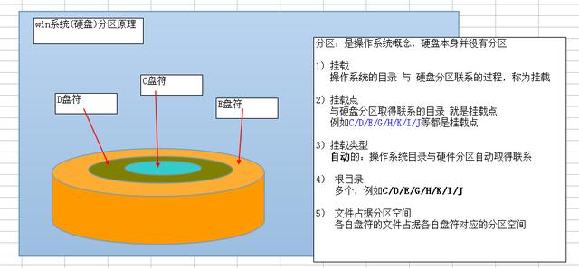

1. tracert

tracert也被称为Windows路由跟踪实用程序，在命令提示符（cmd）中使用tracert命令可以用于确定IP数据包访问目标时所选择的路径。

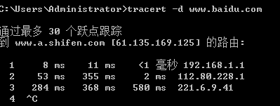

Ctrl+C中止操作。